Кроссворд «География как наука»
География включает в себя ряд наук:
- астрономическая, или математическая география;
- геофизика, или физика земного шара;
- физическая география;
- биологическая география;
- антропогеография;
- частная география, или страноведение;
- история географии.
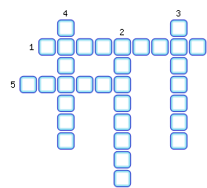
1. Учёный давший название науке география.
2. Что означает слово «география»?
3. «Отец географии».
4. В какие века география собирала сведения о вновь открытых землях.
5. Они стоят перед наукой о Земле

Кроссворд «Путешествия и географические открытия»
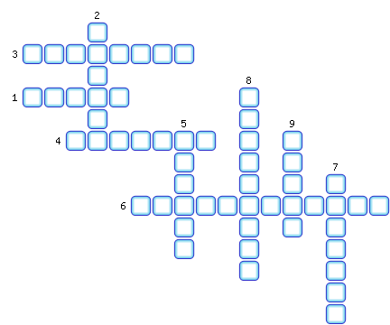
1. В какое государство совершил путешествие Марко Поло?
2. Он создал самый первый глобус.
3. Мореплаватель совершивший первое кругосветное путешествие.
4. Открытие какого континента произошло в 1492 году.
5. Имя мореплавателя 16 века.
6. Первое путешествие совершённое в 1519-1522 годах.
7. Кто представлял Землю в виде половины шара, опирающего на слонов?
8. Он указал первым точные размеры Земли.
9. Кто первым установил зависимость между географической широтой и длиной дня и ночи?

Кроссворд «Земля – планета Солнечной системы»
Согласно современным научным представлениям возраст Земли больше 4,5 млрд. лет.
Сейчас на Земле проживает приблизительно 7 млрд человек, из них всего чуть больше 450 были за её пределами — в открытом космосе.
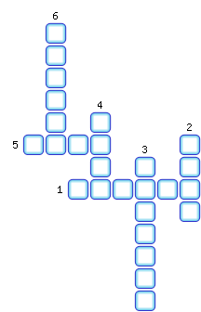
1. Чему равен период вращения Земли вокруг оси?
2. Какое время года будет в Северном полушарии, если к Солнцу обращена область вокруг Южного полюса.
3. Воображаемая линия, которая делит земной шар на Северное и южное полушария.
4. Чему равен период вращения Земли вокруг Солнца?
5. Какое время года будет в Северном полушарии, если к Солнцу обращена область вокруг Северного полюса.
6. Звезда, вокруг которой вращаются планеты.

Кроссворд «План местности»
План местности — это изображение местности на чертеже в выбранном масштабе с помощью условных знаков. На план наносятся все объекты и детали местности в заданном масштабе.
В отличие от карты на плане изображаются небольшие участки земной поверхности, в то время как на картах изображены гораздо большие территории и в более мелком масштабе.
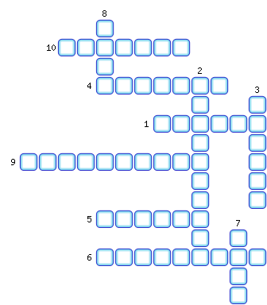
1. Огород как географический объект.
2. Линии, соединяющие точки с одинаковой высотой.
3. Совокупность неровностей земной поверхности.
4. Брусок длиной 1 метр с прикреплённой к его концу поперечной планкой.
5. Повышение одной точки земной поверхности над другой по отвесной линии.
6. Как обозначают границы угодий?
7. Незакрашенные участки на плане.
8. Изображение на плоскости небольшого участка земной поверхности в уменьшенном виде с помощью условных знаков.
9. Они на плане показывают направление понижения местности.
10. Цвет леса на топографическом плане.

Кроссворд «Географическая карта»
Географическая карта — это построенное в картографической проекции, уменьшенное изображение поверхности Земли, показывающее расположенные на ней объекты в определенной системе условных знаков.
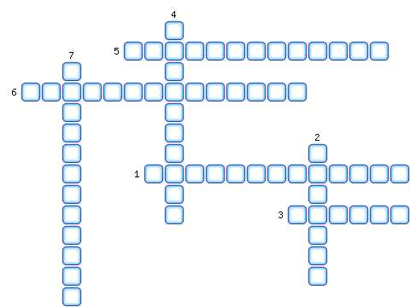
1. Карта, показывающая отрасли хозяйства.
2. Список всех условных знаков с их расшифровкой.
3. Какие географические объекты показывают на физических картах?
4. Карта, показывающая рельеф различных территорий.
5. Карта, показывающая типы климата, климатические области.
6. Карта, на которой показано уменьшенное изображение поверхности Земли или её частей на плоскости, выполненное при помощи условных знаков.
7. Карта, показывающая страны мира и их столицы.

Кроссворд «Географическая широта и долгота»
Длины всех меридианов на глобусе равны 20 003,93 км.
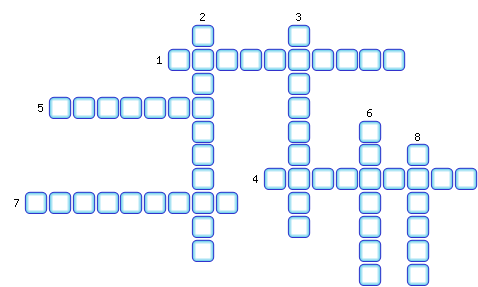
1. Что означает слово «меридиан»?
2. Географическая широта и долгота.
3. Линии одинаковой долготы.
4. Поперечные линии, проведённые параллельно экватору.
5. Делит Землю на Северное и Южное полушария.
6. Расстояние от начального меридиана до какой-либо точки на поверхности Земли, выраженное в градусах.
7. Сеть, образованная пересечением параллелей и меридианов.
8. Половина окружности, соединяющая Северный и Южный полюса.

Кроссворд «Земля и её строение»
Земля, в отличие от газовых гигантов (Юпитер), имеет твёрдую поверхность. Это крупнейшая из четырёх планет земной группы в солнечной системе, по размеру, массе, плотности, поверхностной гравитации. Земля имеет сильнейшее магнитное поле.
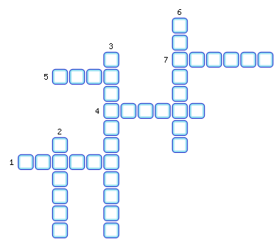
1. Расстояние от центра Земли до экватора [...], чем расстояние до полюса.
2. Модель земного шара.
3. Снимки, которые являются наиболее достоверными о шарообразности Земли.
4. Кто составляет 5/6 объёма Земли?
5. Часть земного шара, имеющая наиболее высокую температуру.
6. Она достигает глубины 15 километров.
7. Где расположен на глобусе Северный полюс?

Кроссворд «Горные породы и минералы»
Самый распространенный минерал на нашей планете — это кварц. Этот минерал является двуокисью кремния и его кристаллы настолько тверды, что царапают стекло.
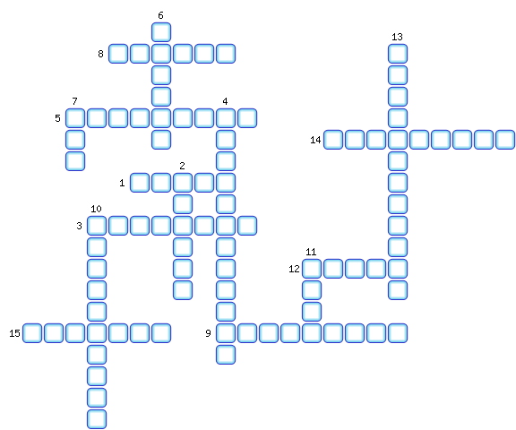
1. Расплавленная горная порода.
2. Глубинная магматическая горная порода.
3. Осадочная горная порода.
4. Осадочные породы, возникшие в результате деятельности живых организмов.
5. Горная порода состоит из [...]
6. Глубинная магматическая порода.
7. Органическая горная порода.
8. Метаморфическая горная порода.
9. Обломочная осадочная порода.
10. Температура в земной коре с глубиной [...]
11. Химическая осадочная порода
12. Обломочная осадочная порода.
13. Какая земная кора имеет толщину от 3-7 километров.
14. Состав материковой земной коры.
15. Магматическая горная порода.

Кроссворд «Равнины суши»
Равнины занимают 64% суши.
Амазонская низменность — крупнейшая равнина мира, её площадь составляет более 5 млн. км².
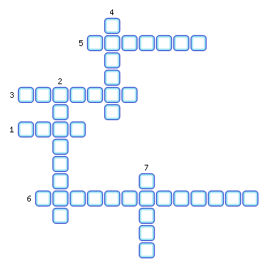
1. Выпуклое поднятие рельефа высотой более 200 метров.
2. Отвал пустой породы.
3. Причудливая форма рельефа, образуемая в результате деятельности ветра из более твёрдых горных пород.
4. Яма, образуемая при открытой добыче полезных ископаемых.
5. Обширный участок земной поверхности с ровной или слабоволнистой поверхностью.
6. Равнина с абсолютной высотой от 200 до 500 метров.
7. Сила природы, формирующая дюны и барханы.

Кроссворд «Рельеф дна Мирового океана»
Глубоководные желоба имеют глубину более 7 км., особенно их много в Тихом океане. Здесь находится самый глубокий желоб — Марианский — глубиной 11 км.
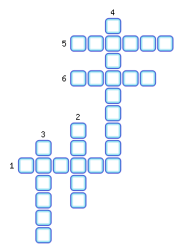
1. Острова образованные кораллами.
2. Глубоководное, длинное и узкое понижение дна океана глубиной свыше 6000 метров.
3. Дно океана в прибрежной зоне.
4. Равнины ложа океана.
5. Прибор, используемый для измерения глубин океана.
6. Он соединяет материковую отмель и ложе океана.

Кроссворд «Реки и озёра»
Самую большую площадью бассейна в мире имеет река Амазонка. Она так же считается самой длинной рекой в мире (6992 км.)
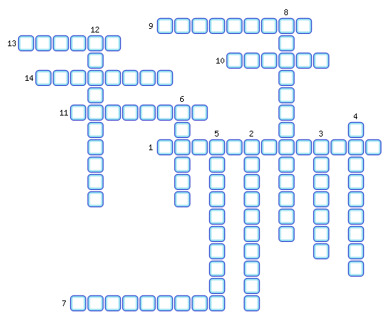
1. Озеро, образованное в кратере вулкана.
2. Водопад в Африке на реке Замбези.
3. Участок речной поймы, превращённый в озеро.
4. Ежегодный продолжительный подъём уровня реки.
5. Самое большое озеро на Земле.
6. Самый высокий в мире водопад.
7. Озеро, образованное путём перегораживания русла реки горным обвалом.
8. Озеро, образованное опусканием участков земной коры по разломам.
9. Отличительная особенность воды Мёртвого моря.
10. Самое глубокое озеро на Земле.
11. Водопад в Северной Америке на реке, вытекающей из озера Эри.
12. Озеро, образованное в углублении котловины древним ледником.
13. Водопад в Южной Америке.
14. Преобладающий тип питания у горных рек.

Кроссворд «Части Мирового океана»
Если взять всю воду океана (1,34 млрд. км³) и сделать из неё шар, то получится планета диаметром около 1400 км.
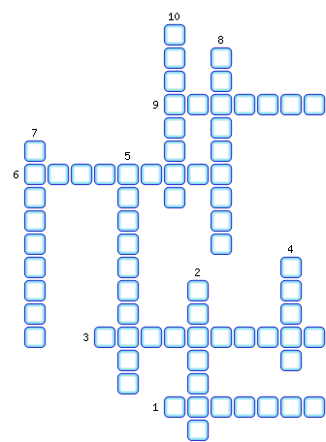
1. Огромный участок суши, окружённый со всех сторон водой.
2. Вкус океанической воды.
3. Самый большой остров на Земле.
4. Самый большой океан Земли.
5. Участки материков или островов, далеко вдающиеся в океан.
6. Группа островов, лежащих недалеко друг от друга.
7. Что происходит с океанической водой при температуре минус 2 градуса?
8. Окраинное море.
9. Океан — основная часть гидросферы
10. Солёность выражается.

Кроссворд «Климат»
Самая высокая температура воздуха на Земле была зарегистрирована 13 сентября 1922 года в Африке (Альазизайа, Ливийская пустыня) — +58°С.
Самая низкая — в Антарктиде (Станция Восток) 21 июля 1983 года температура опустилась до отметки -89,6°С.
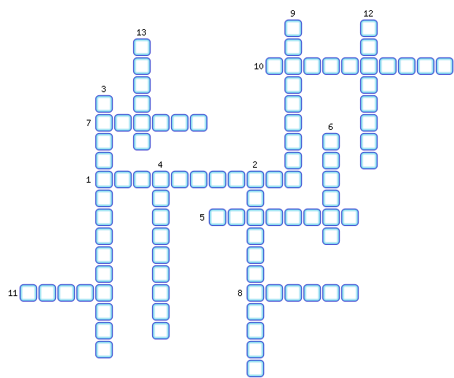
1. Пояс, где самый большой угол падения солнечных лучей на земную поверхность.
2. Город с наименьшей годовой амплитудой температур.
3. В каких широтах Земли практически нет различий между погодой и климатом.
4. Что такое полярный круг?
5. Какая облачность преобладает при оттепелях в Москве в январе.
6. Тип погоды в Москве в июле.
7. Многолетний режим погоды, характерный для данной местности.
8. Что означает слово «клима», от которого произошёл термин «климат»?
9. Пояс находящийся между тропиком и полярным кругом.
10. Преобладающая облачность при жаркой погоде в Москве в июле.
11. Какие осадки преобладают при прохладной погоде в Москве в июле.
12. Пояс получающий меньше всего тепла.
13. Параллель, на которой в день летнего солнцестояния полуденное солнце бывает в зените.

Кроссворд «Атмосфера»
Атмосфера Земли рассеивает синие длины волн солнечного света лучше других, поэтому если смотреть из космоса, то вокруг нашей планеты имеется голубое сияние, а если смотреть с Земли, то видно голубое небо.
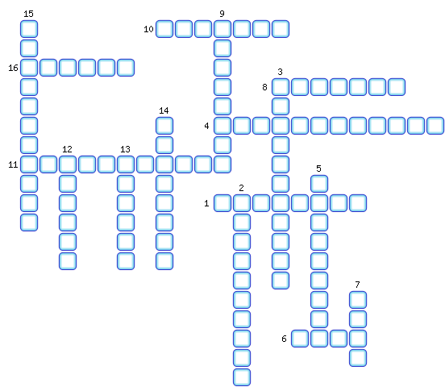
1. С его помощью измеряют атмосферное давление.
2. Влажность воздуха, когда количество водяного пара в граммах в 1 куб. м. воздуха.
3. Город, который расположен в зоне действия муссонов.
4. Воздух, содержащий водяного пара меньше, чем может.
5. Часть ветряного двигателя.
6. Ветер, меняющий своё направление два раза в течение суток.
7. График, на котором показано направление ветров, господствующих в данной местности.
8. Ярус перисто-кучевых облаков.
9. Что измеряется в мм.рт.столба?
10. Ярус высококучевых облаков.
11. Сила, с которой воздух давит на земную поверхность.
12. Ветер, меняющий своё направление два раза в течение года.
13. Прибор, с помощью которого определяют направление ветра.
14. Облака верхнего яруса.
15. Что происходит с водяным паром при охлаждении насыщенного воздуха?
16. Ярус кучево-дождевых облаков.

Кроссворд «Биосфера»
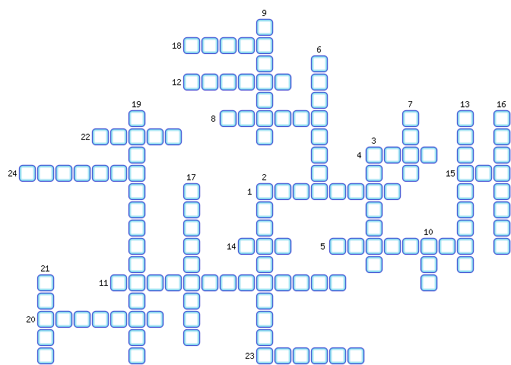
1. Микроскопические водоросли, мелкие рачки, медузы.
2. Растение.
3. Животное влажного экваториального леса.
4. Животное тайги.
5. Грибы.
6. Название происходит от греческого слова «блуждающий»
7. Животное тайги.
8. Свободно плавающие рыбы.
9. Животное.
10. Животное.
11. У этих рыб есть «фонарь» на голове.
12. Водоросли, актинии, морские звёзды, кораллы.
13. Животное пустыни.
14. Растение.
15. Это животное в 25 раз тяжелее слона.
16. Первые организмы появившиеся на Земле.
17. Основной источник кислорода в океанических водах.
18. Животное пустыни.
19. Зона, где осадки выпадают равномерно в течение года.
20. Животное тундры
21. На этом участке морского дна растут подводные луга из водорослей.
22. Гриб.
23. Этот орган не нужен растениям, обитающим в водной среде.
24. Природная зона, наиболее изменённая человеком.

Кроссворд «Численность населения Земли»
В Калининграде в ночь на понедельник, 31 октября, родился семимиллиардный житель Земли.
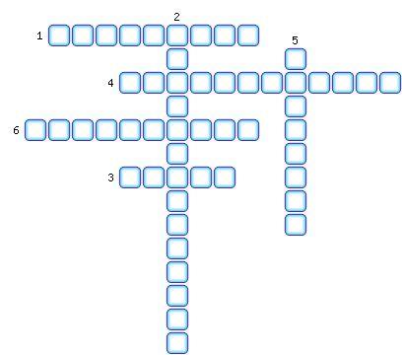
1. Переселение из одной страны в другую по экономическим, политическим, личным обстоятельствам.
2. Народ относящийся к негроидной расе.
3. Народ относящийся к европеоидная расе.
4. К какой расе относятся народы Северной Африки и Индии?
5. Перемещение людей из одного региона (страны, мира) в другой, в ряде случаев большими группами и на большие расстояния.
6. Переезд в регион на постоянное или временное жительство граждан из другого региона.

Кроссворд «Человек — часть биосферы»
Ноосфера — сфера взаимодействия общества и природы, в границах которой разумная человеческая деятельность становится определяющим фактором развития.
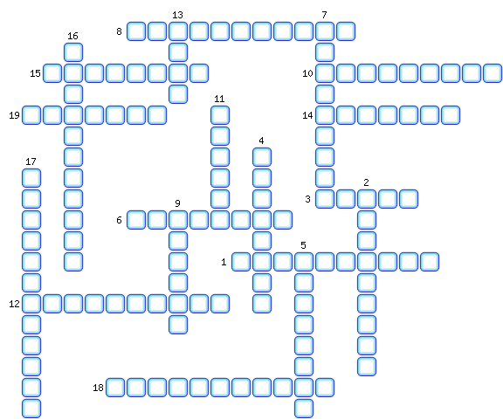
1. Учёный предложивший понятие «ноосфера»?
2. Смена высотных поясов в горах.
3. Один из показателей, от изменения которого зависит широтная зональность.
4. Оболочка жизни.
5. Оболочка разума.
6. Порт России, находящийся под влиянием Северо-Атлантического течения.
7. Сфера, занимающаяся перевозкой грузов и населения.
8. Количество людей, проживающих на данной территории.
9. Совокупность неровностей поверхности.
10. Воздушная оболочка.
11. Природная зона, расположенная в приполярных частях Земли.
12. Водная оболочка.
13. Место, где жители занимаются обработкой земли, животноводством.
14. Природная зона, сменяющая экваториальные и тропические леса.
15. Сфера, включающая в себя магазины, рынки, супермаркеты.
16. Смена природных зон на суше.
17. Климат на Памире.
18. Часть атмосферы, до которой поднимаются бактерии.
19. Пустыня в Южной Америке.

Кроссворд «Австралия: географическое положение»
Австралия простирается с запада на восток почти на 4000 километров, а с севера на юг — ~3860 км.
Длина береговой линии составляет 59 736 км. (материковой части — 35 877 км., островной — 23 859 км.)
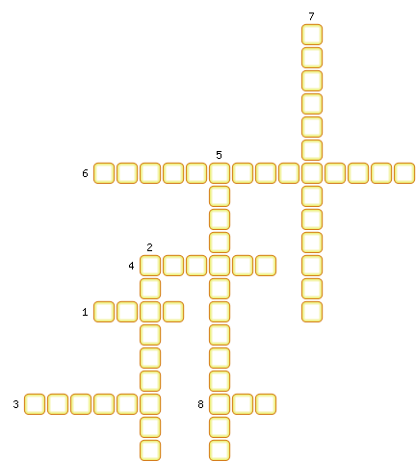
1. Мыс, крайняя северная точка Австралии.
2. Риф, расположенный вдоль восточных берегов Австралии.
3. Имя путешественника и исследователя, деятельность которого связана с Австралией.
4. Мыс, на востоке являющийся крайней точкой материка.
5. Залив, расположенный около южной окраины материка.
6. Хребет, расположенный на крайнем востоке материка и его высота не превышает 3000 метров над уровнем моря.
7. Платформа лежащая в основании материка.
8. Он открыл и исследовал восточное побережье Австралии.

Кроссворд «Океания»
Океания — это крупнейшее в мире скопление островов, расположенных в западной и центральной частях Тихого океана. Океания обычно объединяется с Австралией в единую часть света Австралия и Океания
Большинство островов Океании имеют вулканическое происхождение.
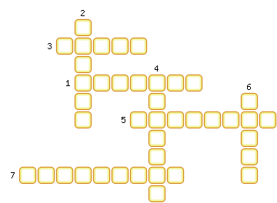
1. Крупнейший архипелаг Океании.
2. Вода, способствующая росту коралловых построек.
3. Океан, где расположена Океания.
4. Государство, состоящее из многочисленных мелких островов.
5. Остров с гейзерами.
6. Крупнейший архипелаг Океании.
7. Эти острова являются частью США.

Кроссворд «Южная Америка»
Южная Америка занимает четвертое место среди континентов по площади (17,8 млн. км.²) и населению (385 742 554 человек).
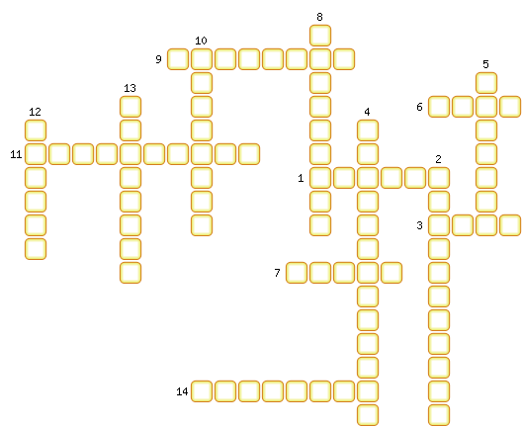
1. Первый европеец, достигший берегов Южной Америки.
2. Плоскогорье в Южной Америке, которое было исследовано русскими учёными Г.И.Лангсдорфом и Н.Г. Рубцовым.
3. Регион, исследуемый немецким географом А.Гумбольдтом.
4. Океан, омывающий территорию Южной Америки.
5. Крайняя южная точка (мыс) Южной Америки.
6. Географический объект (мыс), расположенный на территории Южной Америки.
7. Океан, омывающий территорию Южной Америки с запада.
8. Географический объект (перешеек), расположенный на территории Южной Америки.
9. Географический объект (Земля), расположенный на территории Южной Америки.
10. Мыс, определяющий крайнюю северную точку Южной Америки.
11. Материк, расположенный в непосредственной близости от Южной Америки.
12. Географический объект (море), расположенный на территории Южной Америки.
13. Мыс, определяющий крайнюю западную точку Южной Америки.
14. Первый европеец, описавший природу Южной Америки.

Кроссворд «Антарктида»
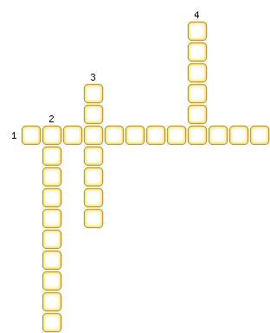
1. Зона складчатости в Антарктиде.
2. Она полностью лежит за Южным полярным кругом.
3. Типичное животное Антарктиды.
4. Вулкан, расположенный на Антарктическом полуострове.

Кроссворд «Страны Южной Америки»
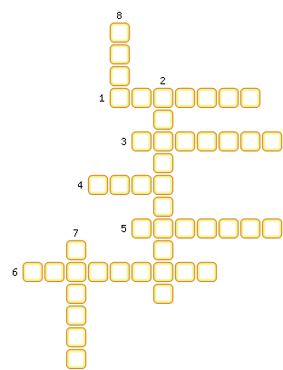
1. Одна из двух стран, активно принимавшая участие в колонизации Южной Америки.
2. Страна, принимавшая участие в колонизации Южной Америки.
3. Страна Южной Америки.
4. Страна, занимающая ведущее место в мире по добыче рыбы.
5. Столица Венесуэлы.
6. Страна, расположенная в Южной Америке.
7. Водопад, на притоке Параны.
8. Страна Южной Америке.

Кроссворд «Северная Америка: географическое положение и рельеф»
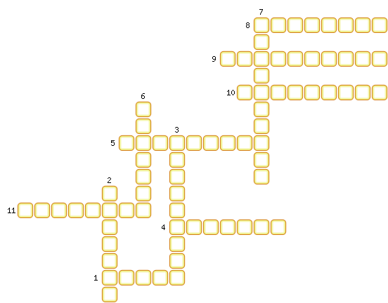
1. Океан, чьи воды омывают Северную Америку на западе.
2. Мыс, являющийся крайней точкой на западе Северной Америки.
3. Океан, омывающий Северную Америку на севере.
4. Они открыли южные территории материка.
5. Молодые горы Северной Америки.
6. Они открыли северные территории материка.
7. Горы, богатые полезными ископаемыми как осадочного, так и магматического происхождения.
8. Уголь добываемый в Аппалачах.
9. Крупнейшие формы рельефа Северной Америки.
10. Река, вдоль которой располагается Миссисипская низменность.
11. Крупнейшие формы рельефа Северной Америки.

Кроссворд «Евразия. Географическое положение»
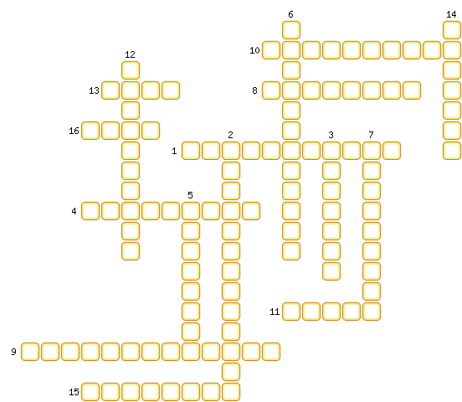
1. Залив, воды которого омывают Евразию с юга.
2. Острова, расположенные к северу от Евразии.
3. Остров, расположенный к югу от Евразии.
4. Море, воды которого омывают Евразию с севера.
5. Море, омывающее Евразию с запада.
6. Учёный, чьи географические исследования проходили преимущественно в Центральной Азии.
7. Океан, омывающий Евразию с юга.
8. Мыс, являющийся крайней точкой Евразии на севере.
9. Океан, омывающий Евразию с запада.
10. Море, омывающее Евразию с юга.
11. Океан, омывающий Евразию с востока.
12. Залив, омывающий Евразию с запада.
13. Мыс, являющийся крайней точкой Евразии на юге.
14. Мыс, являющийся крайней точкой Евразии на востоке.
15. Море, воды которого омывают Евразию с востока.
16. Мыс, являющийся крайней точкой Евразии на западе.

Кроссворд «Страны Азии. Китай»
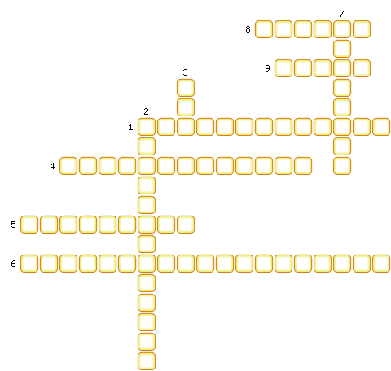
1. Низменность, расположенная в Юго-Западной Азии.
2. Нагорье, расположенное в Юго-Западной Азии.
3. Сельскохозяйственная культура, производящаяся в Китае в больших количествах.
4. Преобладающая религия народов Юго-Западной Азии.
5. Страна расположенная на многочисленных островах.
6. Основная черта населения стран Юго-Восточной Азии.
7. Нагорье, расположенное в Юго-Западной Азии.
8. Страна, одна из лидеров мировой экономики.
9. Ведущая мировая держава по уровню развития промышленности и сельского хозяйства.

Кроссворд «Страны Азии. Китай»
1. Низменность, расположенная в Юго-Западной Азии.
2. Нагорье, расположенное в Юго-Западной Азии.
3. Сельскохозяйственная культура, производящаяся в Китае в больших количествах.
4. Преобладающая религия народов Юго-Западной Азии.
5. Страна расположенная на многочисленных островах.
6. Основная черта населения стран Юго-Восточной Азии.
7. Нагорье, расположенное в Юго-Западной Азии.
8. Страна, одна из лидеров мировой экономики.
9. Ведущая мировая держава по уровню развития промышленности и сельского хозяйства.

Географический кроссворд

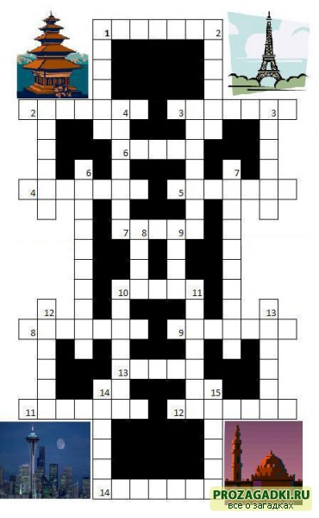

Задания к кроссворду:
По горизонтали:
1. Лазурный берег.
2. Страна – экспортер бананов.
3. Столица страны злотых.
4. «Ароматная бухта» Поднебесной.
5. Горная система страны гурманов и страны корриды.
6. Город политических каторжан на реке Лена.
7. Город воды страны восходящего солнца.
8. «Второй Багдад» арабского мира.
9. Город музеев И.С. Баха, Р.Вагнера, М. Лютера.
10. Страна кедра.
11. Столицы страны утренней свежести(ее северной части).
12. Высочайшая горная система земного шара.
13. Исторический город князей Острожских.
14. Карликовая страна западной Европы.
По вертикали:
1. Страна влажных вечнозеленых лесов.
2. Река, разоряющая сибирское море.
3. Центр мятежей во время Французской революции.
4. Место замка Золушки «Диснейуорлд».
5. Макушка Земли.
6. Транспортный узел штата Нью-Йорк.
7. Полуостров страны музеев под открытым небом.
8. Летняя столица страны березового ситца.
9. Остров свободы.
10.Место проведения Крымской конференции.
11. Столица страны бегунов черного континента.
12. Глава таких государств, как: туманного Альбиона, страны викингов и фьордов.
13.Страна кленового листа.
14. Колония (в прошлом) родины футбола.
15. Остров – родина регги.
Ответы:
По горизонтали:
1. Лазурный берег.(Ривьера)
2. Страна – экспортер бананов. (Эквадор)
3. Столица страны злотых. (Варшава)
4. «Ароматная бухта» Поднебесной. (Гонконг)
5. Горная система страны гурманов и страны корриды. (Пиренеи)
6. Город политических каторжан на реке Лена. (Ленск)
7. Город воды страны восходящего солнца. (Осака)
8. «Второй Багдад» арабского мира. (Кордова)
9. Город музеев И.С. Баха, Р.Вагнера, М. Лютера. (Эйзенах)
10. Страна кедра. (Ливан)
11. Столицы страны утренней свежести (ее северной части). (Пхеньян)
12. Высочайшая горная система земного шара. (Гималаи)
13. Исторический город князей Острожских. (Дубно)
14. Карликовая страна западной Европы. (Андорра)
По вертикали:
1. Страна влажных вечнозеленых лесов. (Руанда)
2. Река, разоряющая сибирское море. (Ангара)
3. Центр мятежей во время Французской революции. (Вандея)
4. Место замка Золушки «Диснейуорлд». (Орландо)
5. Макушка Земли. (Арктика)
6. Транспортный узел штата Нью-Йорк. (Скенектади)
7. Полуостров страны музеев под открытым небом. (Пелопоннес)
8. Летняя столица страны березового ситца. (Сочи)
9. Остров свободы. (Куба)
10.Место проведения Крымской конференции. (Ливадия)
11. Столица страны бегунов черного континента. (Найроби)
12. Глава таких государств: туманноый Альбион, страна викингов и фьордов. (монарх)
13.Страна кленового листа. (Канада)
14. Колония (в прошлом) родины футбола. (Мьянма)
15. Остров – родина регги. (Ямайка)

Кроссворд по географии

Страны Африки
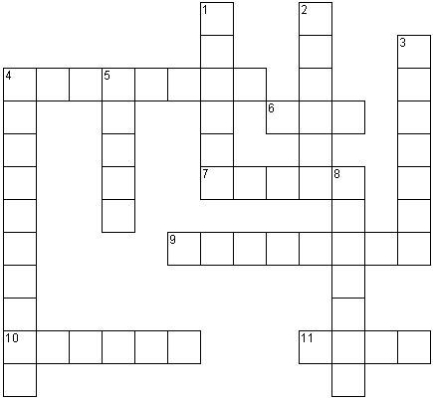
1. Страна расположена на северо-востоке Африки. Имеет много исторических достопримечательностей. Среди них знаменитые пирамиды в Гизе, Сфинкс.
2. Страна на северо-востоке Африки. В последние годы участились случаи нападения пиратов из этой страны на суда, проходящие вдоль её берегов.
3. Страна, находящаяся на северо-востоке Африки. Является самым высокогорным государством Африки.
4. По горизонтали. Страна юго-востока Африки. С запада на восток страну пересекают реки Замбези и Лимпопо. По вертикали. Страна, расположенная на одноименном острове в Индийском океане. В стране существует множество эндемиков, например «дерево путешественников», гигантская птица – эпиорнис.
5. Страна расположена на берегу Средиземного моря севера Африки. Уступает по площади лишь Судану. Большую часть территории страны занимает Сахара.
6. Страна, расположенная на южной оконечности материка. Её омывают два океана – Атлантический и Индийский.
7. Североафриканская страна. Известна знаменитым городом – Карфагеном.
8. Страна западной Африки. Мыс Альмади, находящийся в этой стране является самой западной оконечностью Африки. Столица – Дакар является конечной точкой знаменитого ралли Париж – Дакар.
9. Большая страна на востоке Африки. Ее территория является водоразделом для крупнейших африканских рек Нила, Замбези и Конго.
10. Крупное государство юго – западной части континента.
11. Старое название страны, которая сейчас называется Конго. Расположена в центре материка, имеет выход в Атлантический океан.
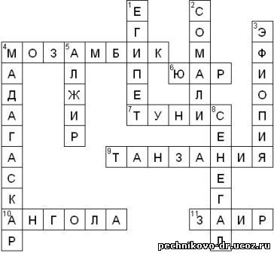

"7 чудес света"
По горизонтали
2. Кто построил мавзолей в Галикарнасе
6. Богиня луны, покровительница животных и молодых девушек
7. Скульптор, создавший статую Колосса Родосского
8. Верховный бог древних греков
9. Усыпальница фараона
13. Как звали царицу, достроившую мавзолей
14. Первый в мире маяк
16. Скульптор, построивший статую Зевса в Олимпии
18. В каком аоре находится остров Фарос
19. Царь, построивший Висячие сады
20. Сжег храм Артемиды
22. В какой стране был построен мавзолей
23. Самая высокая пирамида принадлежит…
По вертикали
1. На берегу какой реки построены Висячие сады
3. Какой царице ошибочно приписывают строительство Висячих садов
4. В каком городе построены Висячие сады
5. Место, где находятся великие пирамиды
10. На каком берегу нила стоят пирамиды
11. Что разрушило мавзолей
12. Город, в котором был построен храм Артемиды
15. Царь, построивший храм Артемиды
17. Близнец статуи свободы
20. Какому богу посвящена статуя Колосса
21. На каком острове был построен Александрийский маяк
23. Дугое имя Хеопса

"Австралія и Південна Америка (укр.)"
По горизонтали
2. Притока р.мурей
4. Корінний Австралійський мешканець
7. Известный район Голливуд находится с этом городе
9. Город на побережье озера Мичиган
11. Город в Калифорнии
12. Северная…
13. Название газеты содержит этот город …times
14. Найбільше, найвисокогорніше озеро світу
16. Город рядом с нью-йорком
17. Найширша протока у світі
19. Найвищий водоспад світу
20. Лас-…
По вертикали
1. Гірська система Пд. Америки
3. Найповноводніша річка світу
5. Корайня північна точка Пд. Америки
6. Затока материка Австралія
8. Найвища гора в Австралії
10. Прозвище этого штата Солнечный штат
15. Холодный штат
16. Крайня східна точка Австралії
18. Один из центров сельского хоз-ва (штат)

"Австралия"
По горизонтали
3. Материк
4. Один из островов Австралии
5. Остров, на котором расположен роддом для медведей
6. Первый государственный заповедник в России
8. Заповедник Утриш находится в …. крае
11. В какой области находится Хинганский заповедник
12. Национальный природный парк в котором расположена самая высокая вершина России
13. Какой заповедник находится в Ямало- Ненецком автономном округе
14. С/х производство
15. Природный объект, имеющий научное, историческое, культурное и эстетиченское значение, охраняемой государством
16. Растение, растущее в заповеднике Полесье, это
17. Заповедник в котором находится Золотое озеро, по местному Алтыно Коль
18. Участки теиритории, навечно изъятые из хозя
20. Ради охраны какого животного был создан Хопёрский заповедник
21. Где находится заповедник Чёрные земли
22. Пролив в тихом океане, отделяющий австралию от острова новая гвинея
23. Высшая точка материка
24. Песчано-солончаковая пустыня на северо-западе австралии
По вертикали
1. Художник-самоучка
2. Семейство птиц отряда воробьиных обитающих в австралии
7. Волжско- Камский заповедник находится около города
9. Самые ядовитые животные мира
10. Род сумчатых млекопитающих семейства кенгуровых
19. Заповедник, на территории которого есть действующие вулканы и гейзеры
20. Большая песчано-солончаковая пустыня в австралии

"Америка"
с ответами без ответов

По горизонтали
2. Победитель первого в истории чемпионата мира по футболу
6. Животное Южной Америки
8. Единственная страна в Северной Америки, не омываемая Атлантическим океаном
9. Штат заливов
10. Коренное население Северной Америки
11. Город в штате Техас
12. Самая многочисленная вера в Бразилии
14. Высочайшая вершина Южной Америки
16. Самая большая река Земли
17. Двуязычная страна
По вертикали
1. Самое большое озеро в Северной Америке
3. Столица Уругвая
4. Известное дерево Северной Америки
5. Самая крупная река Северной Америки
7. Город в Мексике
13. Штат сша
15. Родина Марадоны
16. Самый крупный штат сша

"Азия"
с ответами без ответов

По горизонтали
2. Какое дерево Южной Азии в одиночку может образовать целую рощу
3. Борьба тяжеловесов в Японии
5. Искусство составления букетов
7. «страна утренней свежести»
8. Как японцы приветствуют друг друга
10. Какое море является самой низкой точкой суши
12. Самый большой полуостров
13. Самый большой город Турции
15. Пролив между Японией и Сахалином
16. Самое высокое в мире нагорье
18. Лидер по производству велосипедов
20. Величайшая река Индии
По вертикали
1. В какой стране находится гора Арарат, священная для армян
2. Какой город называют «индийским Голливудом»
4. В какой из стран Азии нет смены времён года
6. В какой стране находится «кладбище динозавров»
9. Какие горы разделяют Европу и Азию
11. В каком городе появились на свет сказки «тысячи и одной ночи»
14. Самое быстрорастущее растение
17. Король фруктов в Индии
19. Какая страна находится в междуречье Тигра и Евфрата

"Антарктида"
с ответами без ответов

По горизонтали
2. Морской царь зверей
6. Антарктида с прилегающими к ней островами и южные части океанов примерно до 50 - 60 градусов ю.ш
8. Фамилия норвежца вышедшего на берег Антарктиды
10. Источник питания для китов, тюленей, рыб и птиц
По вертикали
1. Самая крупная станция в Антарктиде
3. Нелетающая птица обитающая только в Антарктиде
4. Горы которые находяться на северо- востоке Антарктиды
5. … - поморник
7. Существо способное целиком заглатывать гигантских кальмаров
9. Руководитель первой советской антарктической экспедиции

"Африка"
с ответами без ответов

По горизонтали
5. К.и. Чуковский описывал в своем произведении эту реку Африки
6. Преобладающий рельеф Африки
8. Африканская страна с самым высоким уровнем жизни
12. Какой океан омывает запад материка африка
17. Главная причина увеличения численности населения в Африке
20. Моря которое отделяет Африку от Европы
21. Какой океан омывает Африку с Востока
23. Эта река протекает в пустыне Калахари
По вертикали
1. Эта река впадает в Мозамбикский пролив
2. Человекообразная обезьяна, живущая в Африке
3. Это единственное соленое озеро в Африке
4. Хеопса …
7. Официальная государственная политика в юар до xx века
9. Египетские
10. Какой остров находится на юге-востоке африки
11. Какой пролив отделяет Африку от Евразии
13. Самое глубокое озеро африки
14. Высочайшая точка африки
15. Столица страны заир
16. Последствия низкой санитарной культуры Африки
18. Самое глубокое озеро африки
19. Карликовое животное встречающееся только в экваториальных лесах Африки
21. Крайняя южная точка
22. Горы на юго-востоке Африки
24. Озеро в Восточной Африке

"Бразилия"
с ответами без ответов

По горизонтали
2. Спорт, широко развитый в Бразилии
4. Крупная река, протекающая по территории Бразилии
5. Тип размещения населения и хозяйства в Бразилии
6. Форма правления в Бразилии
8. Основная религия в Бразилии
По вертикали
1. Фвмилия президента Бразилии
3. Америка, в которой находится Бразилия
5. Бывшая метрополия Бразилии, оказавшая огромное влияние на ее культуру
7. Крупнейший в мире футбольный стадион, расположенный в Рио

Великобритания"
с ответами без ответов

По горизонтали
2. Популярная группа
4. Британский режиссер
5. Английский драматург и поэт
9. Монарх Великобритании
11. Знаменитый сыщик
12. Ученый 17-18 вв
13. Религия в Великобритании
20. Премьер-министр Великобритании
21. Крупный финансовый центр Европы
22. Здесь проводится теннисный турнир
24. Крупнейший полуостров в Великобритании
По вертикали
1. Аэропорт в Великобритании
3. Колония Великобритании
6. Одна из национальностей Великобритании
7. Входит в состав Великобритании
8. Крупнейший город Шотландии
10. Государственный язык Велибритании
14. Здесь проходит Гран-при Великобритании
15. Островное государство в северо-западной части Европы
16. Вид спорта, придуманный в Англии
17. Возглавляет казначейство
18. Обсерватория
19. Город-графство
22. Лондонский стадион
23. Монарх Англии 871-899

"География, как наука"
с ответами без ответов

По горизонтали
2. Наука, описывающая Землю
7. Время в году, когда продолжительность дня и ночи одинаковы
10. Притяжение, всемирное тяготение
11. Чертеж земной поверхности
12. Зародил будующее страноведение
По вертикали
1. Отрезок времени в истории Земли (криптозой)
3. Путь движения небесного тела
4. Система наблюдений и прогноза изменений окружающей среды
5. Способ картографического изображения
6. Метод географических исследований
8. Излучение энергии каким-нибудь телом
9. Географическая координата в ряде систем сферических координат
12. Единственная звезда Солнечной системы

Гидросфера"
с ответами без ответов

По горизонтали
3. Глыба льда отколовшияся от ледника
6. Участки материков и островов глубоко вдающиеся в океан
9. Граница разделяющая соседние речные бассейны
10. Подземные воды, содержащие повышенное количество веществ и газов, то есть … воды
11. Узкое водное пространство ограниченное с двух сторон берегами
13. Крупнейший водный объект, составляющая часть Мирового океана
По вертикали
1. Место где река впадает в другую реку, озеро или море
2. Искусственные реки
4. Озёра из которых вытекают реки
5. Ежегодный продолжительный подъем уровня реки
7. Искуственный водоём
8. Часть океана или моря вдающаяся в сушу
11. Часть дна речной долины, затопляемая во время разлива реки
12. Естественно возникший водоём

"Города США"
с ответами без ответов

По горизонтали
2. 3й по численности населения город сша
4. Столица и крупнейший город штата Миссисипи на юге сша
6. Столица американского штата Южная Каролина и административный центр округа Ричланд
10. Крупнейший город штата Пенсильвания
11. Основанный в 1869 году, город яв-ся коммерческим, культурным, научным центром и обладает развитой экономикой
12. Столица штата Калифорния
14. Столица американского штата Пенсильвания и административный центр округа Дофин, на реке Саскуэханна
17. Крупнейший город штата Висконсин
18. Город на северо-западе сша, административный центр штата Орегон
По вертикали
1. Лидер штатов по выращиванию пшеницы
3. Ород в сша, расположенный в юго-центральной части штата Техас, столица штата и административный центр округа Тревис
4. Город получил своё название в честь губернатора Флориды и 7го президента сша
5. Столица штата Огайо
7. Город стоящий на реке Патапско
8. Крупнейший город штата Миннесота
9. Крупнейший маленький город Америки
13. Столица штата Теннеси
15. Столица штата Северная Дакота и административный центр округа Бурли
16. Город в сша, столица штата делавэр и административный центр округа кент

"Города миллионеры"
По горизонтали
2. Город на семи холмах
4. Место нахождения тауэра
6. Самый крупный город сербии
8. Административный центр штата махараштра
9. Город в котором находится эйфелефа башня
По вертикали
1. Столица моды
3. Крупнейший город китая
5. Город-герой
7. Крупнейший город объединённых арабских эмиратов

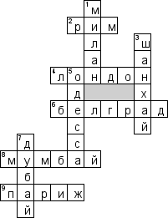

Горы"
Горы"

По горизонтали
3. Метаморфический минерал
4. Архипелаг , имеет вулканическое происхождение
5. Отрицательная, линейно вытянутая форма рельефа с однообразным падением
8. Высочайшая точка Европы
9. Государство, где находится гора Килиманжаро
10. Наука, изучающая вулканы
12. Наклонный участок поверхности Земли
13. Горная система в Центральной Европе
16. Бог огня
17. Масса льда
По вертикали
1. Фонтан горячей воды и пара
2. Местонахождение Алтайских гор
3. Магматическая горная порода
5. Второе название Эвереста
6. Является высочайшей горой в Альпах
7. Вулкан, погубивший г.помпеи
10. Точку на поверхности, имеющую наибольшую высоту над уровнем моря
11. Самая высокая гора Африки
14. Понижение в гребне горного хребта или массива
15. Горная система на территории Таджикистана, Китая и Афганистана

Европа"

Европа"

По горизонтали
3. В каком городе находится самый длинный мост в европе васко да гама?
4. Один из региональных конфликтов Западной Европы
6. Государство в европе?
7. Крунейшая страна по площади территории
11. Самое маленькое самостоятельное гос-во евпропы?
12. Ведущая отрасль промышленности франции?
13. Море омывающее британские о-ва?
14. Швейная фабрика региона?
15. Страна, в мире занимет 6 место по объему торговли
16. Этот регион Западной Европы специализируется на машиностроение,химической и легкой ромышленности
18. Каким производствомизвестна великобритания?
21. В каком гос-ве зап. европы самый высокий уровень субсидий?
22. В каком из городов европы сформировались крупнейшие нефтехимич. производства?
24. Город на воде?
По вертикали
1. Вторая по значимости отрасль производства?
2. Историческая область во франции?
5. Представитель основного населения европейского гос-ва?
8. Европейская столица?
9. Крупнейший ледник европы?
10. Высочайшая точка Западной Европы
17. Одна из богатых стран мира, находящаяся в европе?
19. Какой город занимает 1-ое место среди городов европы по колличеству мостов?
20. Этот регион Западной Европы специализируется на рыбе,бумаге,энергоемкой и молочной продукции
23. Страна европы, распологающая бокситами?
24. Одно из крупный озёр европы?

"Европа, столицы"
с ответами без ответов

По горизонтали
7. В этом городе находится около 1400 международных политических, экономических и общественных организаций
9. В этой стране вылавливают примерно 6 т рыбы на душу населения
10. Самая крупная англомерация зарубежной европы
12. Треть территорий данной страны отвоевана у моря с помошью дамб и плотин
13. Неофициальный символ этого города - статуя русалочки
15. Мировой центр католицизма
17. На гербе этого города изображен серебристый кораблик с надписью: его качает, но он не тонет
18. Для этого государства характерна диспропорция в развитии севера и юга
По вертикали
1. Родина кубика рубика
2. Национальный гимн этой страны имеет 158 четверостиший
3. Получил прозвище афины на шпрее
4. В сейфах банков этой страны лежит половина ценных бумаг мира
5. Про эту страну в народе говорят, что она без леса, что медведь без шерсти
6. Самое большое из микрогосударств
8. Самое старое государство европы
11. Президента этого государства зовут анибал каваку силва
14. Самая длинная страна зарубежной европы
16. Восточная страна (буквально)
17. Страна, разделенная на 16 воеводств

Животные и растения"
с ответами без ответов

По горизонтали
3. Чинара
5. Подвид бурого медведя на Аляске и западе Канады
7. Испанский тростник
9. Национальный парк на территории пустыни Сонора
11. Американец, обладатель анальных желез с едким и вонючим веществом
13. Мускусный бык
14. Растение юго-восточной Азии и весьма ценный фрукт с запахом чеснока, тухлой рыбы и канализации
16. Разрыв-трава
17. Зонтичная пальма
18. Фикус бенгальский
По вертикали
1. Вечнозелёные лиственные леса в приливно-отливной полосе морских побережий в тропических и экваториальных широтах
2. Общее название подвидов благородного оленя, обитающих в Северной Америке
4. Жвачное животное, самое древнее из копытных Северной Америки
6. Кустарники или небольшие деревья пустынь и полупустынь Азии
8. Хищник семейства куньих, единственный представитель рода Gulo (в переводе с латинского «обжора»)
9. Некрупный грызун семейства беличьих, известен привычкой при опасности вставать «столбиком» и издавать свистящие звуки
10. «корень жизни»
12. Подвид бурых медведей с южного побережья Аляски
15. Североамериканские подвиды северного оленя

"Известные первооткрыватели"
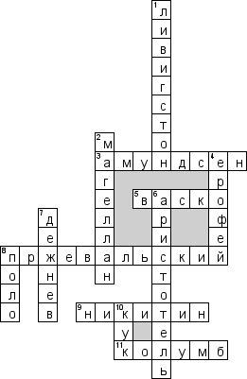

«Известные первооткрыватели»

По горизонтали
3. Ислледователь Южного полюса
5. Имя мореплавателя, проложившего морской путь в Индию
8. Кто исследовал Центральную Азию
9. Кто открыл Индию
11. Кто открыл Америку
По вертикали
1. Имя ученого, исследовавшего Африку
2. Мореплаватель, совершивший первое кругосветное путешествие
4. Имя ученого, исследовавшего Дальний Восток
6. Древний ученый и философ, который решил, что Земля- это шар
7. Имя исследователя Северной Сибири
8. Исследователь Азии и Китая
10. Первооткрыватель Австралии

"Карпати (укр.)"
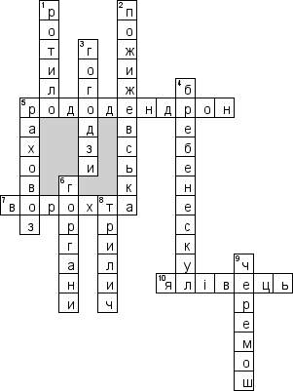

По горизонтали
5. Його народна назва - червона рута
7. Містечко в карпатах
10. Курив для духу.. або матеріал для виготовлення джину
По вертикали
1. Найвища вершина покутсько-буковинських карпат
2. Сніго-лавинна станція в карпатах
3. Брусниця по-карпатськи
4. Нависокогірніше озеро україни
5. Дизель на рахів
6. Хребет в карпатах
8. Цілющий корінь, або джинджур
9. В карпатах їх є два один білий інший чорний

"Карпати»

"Китай"
с ответами без ответов

По горизонтали
3. Театр теней в Китае
4. Традиционный столовый прибор в восточной Азии
5. Вид керамики, непроницаемый для воды и газа
7. Остров в тихом океане, в 150 км от восточных берегов материковой части Китая, от которой он отделён тайваньским проливом
8. Полуостров на юго-востоке китая, большей частью входит в состав специального административного района гонконг
10. Климат на юго-востоке Китая
11. Основной источник энергии в Китае
13. Древний мыслитель и философ Китая. Его учение оказало глубокое влияние на жизнь китая и восточной Азии
14. Дорога, соединяющая мьянму с китаем
17. Поезд на магнитной подушке
18. Выходцы из китая, проживающие в других странах
По вертикали
1. Учение о дао или «пути вещей», китайское традиционное учение, включающее элементы религии и философии
2. Нагорье, расположенное на юго-западе страны
4. Одно из четырёх великих изобретений древнего Китая
5. Даосская практика символического освоения пространства
6. Крупнейший город китая и первый по численности населения город мира
9. Китайская письменность
12. Официальный разговорный язык в Китае
15. Страна, с которой Китай граничит на севере
16. Большое подсемейство растений семейства злаки

"Картография"
с ответами без ответов

По горизонтали
3. Прибор для выполнения мензульной
4. Отношение длины линии на карте к длине горизонтальной проекции соответствующей линии на местности
8. Комплекс мероприятий по созданию карты или ряда карт какой-либо области
13. Ими производят отсчёт по рейкам, устанавливаемым на точках, разность высот которых надо определить
15. Измерительный прибор для измерения горизонтальных и вертикальных углов при геодезических работах
17. Метод под которым понимается главным образом прокладка теодолитных ходов и определение координат точек спутниковыми приемами
20. Советская и российская спутниковая система навигации, разработана по заказу Министерства обороны ссср
23. Горный инженер, специалист по геодезической съемке рудников и подземных выработок
По вертикали
1. Совакупность полевых работ в целях получения картины или плана местности
2. Одна из наук о земле
3. Наука о географических картах, методах их создания и использования
5. Определение высот точек земной поверхности относительно исходной точки
6. Дощечка или папка, на которой укрепляются компас и бумага при глазомерной съемке
7. Геофизический прибор для проведения быстрого профилирования грунта
9. Съемка содержание которой заключается в получении фотографического изображения местности с летательного аппарата
10. Результаты этой съемки используются при ведении городского или земельного кадастра
11. Двумерное фотографическое изображение земной поверхности, полученное с воздушных летательных аппаратов и предназначенное для исследования видимых и скрытых объектов
12. Этот вид съемки относится к разряду полуинструментальных её точность ниже мензульной и тахеометрической однако для географических и геологических исследований она достаточна
14. Документ с информацией о местности, который может быть использован для создания или обновления карты
16. Эта съемка состоит в нанесении на план подробностей местности вполне, или только отчасти, без помощи инструментов, на глаз, когда требуется возможно скорейшее составление плана
18. Раздел картографии, изучающий виды, типы и свойства картографических произведений, методы и способы их анализа
19. Топографический инструмент, служащий для производства точных и подробных съемок
21. Геодезический прибор, предназначенный для определения разности высот двух точек при помощи горизонтального луча и нивелирных реек
22. Устройство для наблюдения за распределением температуры исследуемой поверхности
24. Механический или оптический прибор, входящий в состав мензульного комплекта, предназначенного для топографической съёмки местности

"Литосфера"
с ответами без ответов

По горизонтали
3. Процесс внедрения магмы в земную кору
4. Обширная область земной поверхности с сочетанием горных хребтов, массивов и плоскогорий
5. Какой слой располагается в материковой коре между базальтовым и осадочным слоем
9. Равнины, приподнятые на высоты более 500 м
13. Область длительного и интенсивного складкообразования земной коры
17. Как называют равнины, связанные с разрушительной деятельностью сил выветривания
20. Сплошная, но не монолитная оболочка Земли
21. Равнины, не превышающие 200 м над уровнем моря
23. Нижний слой океанической земной коры, который представлен плотными горными породами магматического происхождения
По вертикали
1. Спокойные и стабильные участки земной коры
2. Округлая обширная впадина у вулканического кратера
6. Раздел геологии, который изучает строение земной коры
7. Раздел геологии, изучающий последовательность развития жизни на земле, абсолютный и относительный возраст горных пород
8. Время, в течение которого развивается наша планета
10. Горы с абсолютными высотами более 2000 м
11. Колебания земной поверхности
12. Группа островов, лежащих на небольшом расстоянии друг от друга
14. Самая продолжительная эра в истории нашей планеты
15. Обширное поднятие поверхности с маломощным осадочным покровом
16. Нарушение первоначального положения слоев и тел горных пород
18. Процессы и явления, происходящие в недрах и на поверхности земной коры в связи с перемещением магмы
19. Одна из сфер земли
22. Какая эра делится на меловой, юрский и триасовый периоды
23. Наиболее распространенная на земле вулканическая порода
24. В геологии тела, образующиеся в земной коре при застывании в ней вещества мантии

"Лондон"
с ответами без ответов

По горизонтали
1. The tube на русском
3. Восковой музей мадам…
4. Замок в котором водятся приведения, самая старая резиденция королевской семьи
5. У нас площадь революции…..у них -
7. Как раньше назывался Лондон во времена римлян
8. Самый большой и известный музей лондоне
10. Цветок, в честь которого назвали день памяти
По вертикали
2. Улица, полная магазинов
4. Парламент в Англии это -
6. Кто основал Лондон
9. Река на которой стит Лондон

"Материки и океаны"
с ответами без ответов

По горизонтали
2. Самое глубокое озеро
4. Глубокая и длинная впадина на дне океана
6. Самая глубокая впадина на Земле
8. Остров у берегов Африки
9. Крупнейший водный объект, составляющая часть мирового океана, расположенный среди материков, обладающий системой циркуляции вод и другими специфическими особенностями
12. Третий по размеру океан земли, покрывающий около 20 % её водной поверхности
13. Самый маленький материк на Земле
14. Самый большой океан на Земле
По вертикали
1. Река в Южной Америке
3. Её открыл Колумб
5. Самый крупный остров в мире
7. Самый большой архипелаг
10. Самый большой материк на Земле
11. Самая длинная река на Земле

"Моря и океаны"
с ответами без ответов

По горизонтали
2. Самый большой по площади и глубине океан на Земле
7. Море между Европой, Африкой и Азией
10. Полузамкнутое море Тихого океана, отделяется от него полуостровом Камчатка, Курильскими островами и островом Хоккайдо
По вертикали
1. Условное название вод трёх океанов (тихого, Атлантического и Индийского), окружающих Антарктиду
3. Этот океан нарекли за название страны Индии, берега которой он омывает
4. Второй по величине океан Земли после Тихого океана
5. Море, получившее название в честь голландского мореплавателя Виллема Баренца
6. Самое большое на Земле бессточное озеро, расположенное на стыке Европы и Азии, называемое морем из-за того, что его ложе сложено земной корой океанического типа
8. Море в составе Тихого океана, отделяется от него Японскими островами
9. Море, омывающее берега России, Украины, Румынии, Болгарии, Турции, Абхазии и Грузии

"Оболочки Земли"
с ответами без ответов

По горизонтали
1. Устойчивый влажный ветер с сезонной периодичностью в тропических областях, преимущественно приморских
2. Разрушение горных пород и почв поверхностными водными потоками и ветром
7. Водная оюолочка Земли
8. Группа островов, расположенных близко друг от друга
10. Показатель содержания воды в физических телах или средах
12. Совокупность неровностей суши, дна океанов и морей
13. Масса льда, оторвавшаяся от берега, дрейфующая в море или неподвижно расположенная на мелководье
По вертикали
1. Обломки горных пород, принесённых ледником
3. Природное тело с определённым химическим составом и упорядоченной атомной структурой
4. Нижний, основной слой атмосферы
5. Линзообразное скопление подземных вод,зависящее от атмосферных осадков
6. Атмосферный вихрь огромного диаметра с пониженным давлением воздуха в центре
9. Древний устойчивый участок земной коры

"Океаны"
с ответами без ответов

По горизонтали
3. Материковый … - один из основных элементов подводной окраины материков
7. Третий по размеру океан земли, покрывающий около 20 % её водной поверхности
12. Водное пространство, расположенное между двумя участками суши и соединяющее смежные водные бассейны или их части
14. Материал скелета колонии коралловых полипов
16. Глубокая и длинная впадина на дне океана (5000—7000 м и более)
18. Общее название обиттелей дна, донных организмов
19. Пролив между Россией и сша
20. Крупнейший водный объект, составляющая часть мирового океана, расположенный среди материков, обладающий системой циркуляции вод и другими специфическими особенностями
По вертикали
1. Часть океана, моря, озера или другого водоёма, глубоко вдающаяся в сушу, но имеющая свободный водообмен с основной частью водоёма
2. Морские … - постоянные или периодические потоки в толще мирового океана и морей
4. Животные, активно передвигающиеся в толще воды
5. Основная часть гидросферы, составляющая 94,2 % всей её площади
6. Самый большой по площади и глубине океан на земле
8. Изучает крупномасштабное взаимодействие океана и атмосферы, химический обмен океана с материками, атмосферой и дном, геологическое строение дна, устанавливает местные или локальные процессы, происходящие за счет обмена энергией и веществом между различными районами океана
9. Второй по величине океан земли после тихого океана
10. Часть мирового океана, обособленная сушей или возвышениями подводного рельефа
11. Выровненная область подводной окраины материка, примыкающая к суше и характеризующаяся общим с ней геологическим строением
13. Пассивно перемещающиеся водоросли и животные
15. Крупнейшая планетарная мегаструктура, представляющая собой всё океаническое дно, ограниченное активными и пассивными континентальными окраинами
17. Колебания поверхности воды под влиянием различных сил

Официальные языки стран"
с ответами без ответов

По горизонтали
5. Белорусский
6. Турецкий
7. Хинди
8. Японский
10. Русский
11. Португальский
14. Испанский
15. Шведский
18. Нидерландский
По вертикали
1. Английский
2. Греческий
3. Финский
4. Китайский
9. Немецкий
12. Польский
13. Французский
16. Итальянский
17. Арабский

"Полезные ископаемые"
с ответами без ответов

По горизонтали
2. Осадочная горная порода, а также искусственный материал, состоящий из зёрен горных пород
4. Минерал, кубическая аллотропная форма углерода
6. Пищевой продукт
7. Кислая магматическая интрузивная горная порода
9. Осадочная горная порода органического, реже хемогенного происхождения, состоящая преимущественно из карбоната кальция в форме кристаллов кальцита различного размера
11. Образовавшихся в недрах Земли при анаэробном разложении органических веществ
По вертикали
1. Вид ископаемого топлива, образовавшийся из частей древних растений под землей без доступа кислорода
3. Осадочная горная порода органического, реже хемогенного происхождения, состоящая преимущественно из caco3 (карбоната кальция) в форме кристаллов кальцита различного размера
5. Мелкозернистая осадочная горная порода, пылевидная в сухом состоянии, пластичная при увлажнении
8. Вид полезных ископаемых, природное минеральное образование, содержащее соединения полезных компонентов (минералов, металлов) в концентрациях, делающих извлечение этих минералов экономически целесообразным
10. Природная маслянистая горючая жидкость, состоящая из сложной смеси углеводородов и некоторых других органических соединений

"Размещение и расселение населения"
с ответами без ответов

По горизонтали
2. Любой населенный пункт не городского типа
4. Зимовка, зимнее жилье, постоянный населенный пункт, селение в Средней Азии и Афганистане
7. Одно из преимуществ для жизни в больших городах
9. Одно из названий крупнейшего города
По вертикали
1. Название крупнейшего мегасити
3. Отношение численности населения к площади соответствующей территории
5. На что отрицательно сказывается превышение допустимых норм шума, проблемы утилизации мусора
6. Малый населенный пункт, состоящий из одного, иногда нескольких домохозяйств
8. Процесс формирования и развития сети населенных пунктов
10. Населенный пункт, имеющий большое количество населения, занятого в промышленности, строительстве, на транспорте и др

"Рельеф"
с ответами без ответов

По горизонтали
1. Участки поверхности суши, дна морей и океанов, для которых характерны: небольшое колебание высот
3. Горная система между Чёрным, Азовским и Каспийским морями
4. Крупное линейно вытянутое поднятие рельефа с чётко выраженными склонами, пересекающимися в верхней части
6. Горная система на востоке Северной Америки, в сша и Канаде
8. Линии, соединяющие на местности точки, лежащие на одной высоте
11. Форма рельефа в виде относительно глубоких и крутосклонных незадернованных ложбин, образованных временными водотоками
13. Горная порода тёмного цвета, образовавшаяся в результате излияния магмы
14. Совокупность неровностей земной поверхности, характеризующих ту или иную часть ландшафта
15. Положительная форма рельефа
По вертикали
1. Природный постоянный водный поток значительных размеров с естественным течением по руслу от истока вниз до устья и питающийся за счёт поверхностного и подземного стока с его бассейна
2. Разрушение горных пород
5. Относительно устойчивый блок континентальной коры
7. Величайшая по протяженности горная система земного шара, простирающаяся вдоль западных окраин Северной и Южной Америки
9. Движение воздуха в горизонтальном направлении
10. Это часть суши, имеющая положительную высоту свыше 1000 м
12. Канал, по которому из глубин Земли изливается лава вместе с твердыми обломками породы и газами

"Свободные экономические зоны"
с ответами без ответов

По горизонтали
1. В каких странах сэз располагаются в густонаселенных районах?
3. На территории сэз устанавливается особый правовой и … режим
6. Сэз г. гомеля называется гомель-…
8. Один из путей создания сэз, при котором зону рассматривают как комплексное предприятие, которому предоставляются ряд преимуществ при соблюдении конкретных условий
10. Группа географически соседствующих и взаимодействующих компаний
11. Зона, где запрещена коммерческая и производственная деятельность предприятий-резидентов
13. Этап становления сэз, характеризуется приходом в зону инвесторов малого и среднего бизнеса
15. Первая сэз промышленно-экспортной направленности, созданная в ирландии в 1959 году
По вертикали
1. Любые физические и юридические лица, предприятия или организации, не имеющие статуса юридического лица, которые по законодательству государства - участника соглашения подвергаются в нем налогообложению на основании местожительства, постоянного местопребывания, места управления, регистрации и создания либо любой другой аналогичной характеристики
2. Облегчение, это предоставленное преимущество, это большая свобода в чем-либо
4. Одной из целей создания сэз является привлечение иностранных и национальных …
5. Один из ээлементов механизма управления сэз, процесс воздействия на объект посредством значимого для него внешнего предмета
7. Тип сэз, территория страны, отделенная внутренней границей от остальной ее территории, на которой установлен жесткий таможенный режим
9. Регулирование сэз, характеризуется применением преимущественно административных методов
12. Модель формирования кластера, когда группа компаний объединяется вокруг компании-лидера с масштабный производством
14. Вид специальной экономической зоны, созданной для создания и развития новых прогрессивных технологий, комплекс, включающий в себя научные, конструкторские и производственные структуры, имеющие информационную и опытно-экспериментальную производственную базы и квалифицированный научный персонал

"Северная Америка"
с ответами без ответов

По горизонтали
4. Гос-во в северной америке, занимающее 2 место по территории в мире
5. Река в севеверной америке
7. Этот штат называют «житницей Америки»
8. Самая маленькая страна по площади в северной америке
10. Самый читающий город сша
11. Самый опасный город для жизни по мнению журнала Форбс
13. Горная система западной части материка
15. Каким океаном омывается с востока
16. Перешеек на границе Северной и Южной Америки
17. Единственное гос-во в северной америке,которая не омывается Атлантическим океаном
19. Типичноe северо-американское животное
20. Самый крупный город Аляски
21. Озеро в северной америке
По вертикали
1. Город ветров
2. В какой стране находится знаменитый канал
3. В какой стране находится полуостров Юкатан
6. Одно из морей,которым омывается материк
9. Государство в северной америке
12. Крупнейший в мире остров
14. Самая длинная река в северной америке
18. Горная система на востоке северной Америки

"Северная и Южная Америка"
с ответами без ответов

По горизонтали
3. Дерео, из которого получают каучук
5. Жилище из шкур бизонов
7. Джунгли Южной Америки
10. Потомки от браков европейце с неграми
11. Долины с почти вертикальными склонами
12. Единственная страна в Южной Америке, в которой говорят на португальском языке
15. Самое знаменитое животное Анд - низкорослый и безгорбый родственник верблюда, сильное и выносливое животное с великолепной шерстью
16. Название реки, которое в переводе с индейского означает Мутная река
По вертикали
1. Столообразные горы с крутыми, почти отвесными склонами и плоскими вершинами. Название начинается с буквы М
2. Самый высокий водопад планеты, расположенный в Южной Америке
4. Самый широкий водопад мира
6. Горячие источники
8. Самый характерный житель тундры, похожий на крупных хомячков
9. Самая полноводная река мира
13. Самый большой п-ов Северной Америки
14. Дерево, древесина которого легче пробки и совершенно не гниет в воде

"Сингапур"
с ответами без ответов

По горизонтали
7. Какое наказание получит турист, ввезший в страну наркотики
8. Из-за урбанизации в Сингапуре исчезли … леса
9. Сингапур принадлежит к числу крупнейших … мира. О чем идет речь
10. С 1959 по 1990 гг Сингапур совершил скачок от страны третьего мира до … страны
11. Во всех школах и вузах Сингапура был введен … язык, как обязательный
12. Государственный строй Сингапура - парламентская …
15. Самая привычная погода в Сингапуре
17. Личный состав полиции был полностью заменен на …

По вертикали
1. Площад Сингапура постоянно увеличивается, так как идет … территории
2. Какая страна владела Сингапуром с 15 февраля 1942г по сентябрь 1945г
3. С каким султанатом граничит Сингапур
4. Основная специализация Сингапура
5. Один из крупнейших островов Сингапура, известен как остров развлечений
6. Какое мифическое животное является символом Сингапура
8. Какой пролив отделяет Сингапур от Малаккского полуострова
13. Одним из путей борьбы с коррупцией стало поднятие зарплаты этим людям
14. 40% населения Сингапура исповедуют …
16. Международный"Современная политическая карта мира"
с ответами без ответов

По горизонтали
2. В 1900г. в мире насчитывалось всего 57 ....... государств
3. Политика, направленная на отделение, обособление и ставящая главной целью создание собственного национального государственного образования
4. Такая форма правления, при которой главой государства считается император, король, князь и т.д
6. Самая старая в мире конституционная монархия
7. До начала 90-х гг. все страны мира было принято подразделять на три типа, один из них это -
8. Самое большое по территории государство зарубежного мира
9. Ведущая, развитая страна Зарубежной Европы, одна из членов «большой восьмёрки»
10. Сша, Аргентина, Бразилия, Иран, Пакистан и др. Какие это республики
12. Фрг, Италия, Израиль, Индия и др. Какие это республики
15. Форма административно-территориального устройства, при которой в стране существует единая законодательная и исполнительная система
17. Самое высокое ввп на душу населения
19. Какое государство распалось в 1991 г. и на ее месте возникли пять сувернных государств
20. Здание конгресса сша в Вашингтоне
22. Одна из форм правления государством
23. Конституционная монархия, в которой император традиционно служит символом государства и единства нации
25. Бывшие переселенческие колонии
По вертикали
1. Общее число стран на этой карте в течение xx в. заметно увеличилось: после распада Советского Союза, Югославии и
5. Одна из более редких разновидностей монархии
11. На долю стран чего приходится около 50% мирового валового продукта и промышленного производства
13. Существуют три вида монархий:теократическая, конституционная и …
14. Древнейшая республика. Существующая с 301г
16. Политически независимое государство, обладающие самостоятельностью во внутренних и внешних делах
18. Террористическая организация
21. Самое маленькое государство Зарубежной Европы
24. Самая большая по площади страна
аэропорт Сингапура

"Соединенные Штаты Америки (США)"
с ответами без ответов

По горизонтали
2. Верхняя палата конгресса сша
6. Законодательный орган, один из трех высших федеральных органов государственной власти сша
7. Жители сша
8. Валюта соединенных штатов америки
По вертикали
1. Административно-территориальных единица сша
3. Штат находящийся на крайнем северо-западе континета
4. Страна с которой сша граничит на юге?
5. Глава исполнительной власти сша
7. Океан который омывает сша на востоке
По горизонтали
2. Верхняя палата конгресса сша
6. Законодательный орган, один из трех высших федеральных органов государственной власти сша
7. Жители сша
8. Валюта соединенных штатов америки

По вертикали
1. Административно-территориальных единица сша
3. Штат находящийся на крайнем северо-западе континета
4. Страна с которой сша граничит на юге?
5. Глава исполнительной власти сша
7. Океан который омывает сша на востоке
Столицы Европы"
с ответами без ответов

По горизонтали
5. Столица Словении
6. Город, основаный викингами
7. Столица Республики Косово
8. Столица сстраны которую традиционно считают главной винодельческой страной мира
9. Столица единственной страны за пределами снг, которая сотрудничает с Россией в режиме свободной торговли. А так же один из старейших городов Европы, его история насчитывает около 6 тысяч лет
11. Столица маленького королевства на севере Европы. 470 островов этого королевства образуют своеобразный переход между Северной и Центральной Европой
12. Столица страны, которая страна считается первым в мире демократическим государством. Именно здесь зародилась западная цивилизация
13. Столица Швеции
16. Столица страны, в которой вылавливают примерно 6 т рыбы на душу населения
17. Столица самой близкой к африке страны Зарубежной Европы
18. Столица Венгрии
20. Карликовое государство, мировой центр католицизма
21. Столица России
22. Столица Болгарии
По вертикали
1. Столица Германии
2. Столица Англии
3. Столица Эстонии
4. Столица Албании
7. Столица Черногории
9. Столица Словакии
10. Столица Финляндии
12. Столица самой цветоводческой страны в мире
14. Столица Португалии
15. Столица родины Николая Коперника
19. Столица Белорусии

"Страны Азии"
с ответами без ответов

По горизонтали
3. Название индийского праздника красок
4. Странная японская игра, мегапопулярная среди японских школьников младших классов. Игроки складывают ладошки и вытягивают вперед указательные пальцы, которые и пытаются вонзить в анус другому игроку, в любой момент, особенно когда возможная жертва чем-то занята или отвлеклась
7. Основная государственная религия таких стран, как Корея,
9. Индийские мужчины, которые одеваются и ведут себя как женщины
10. По въетнамскому предрассудку, если вы встретите этого человека первым при выходе из дома на работу или по важным делам, то лучше вернуться и провести целый день дома. Так кого же лучше остерегаться
16. Религия, распространенная в древности и раннем средневековье в Средней Азии, Иране, Афганистане, Азербайджане и ряде стран Ближнего и Среднего Востока, сохранилась у парсов в Индии и гебров в Иране
17. Самая зрелищная часть индийской свадьбы
18. Священная часть тела у человека, прикоснувшись к которой у тайцев считается грубейшим оскорблением
19. Что по мнению жителей Китая, в Новогоднюю ночь лучше всего отпугивает злых духов от их дома
21. Одно из самых ранних верований, возникшее в Сибире, позже привезенное на Корейский полуостров
23. Религия, господствовавшая среди народов Древнего Ирана, Средней Азии и Афганистана в ix-iv вв. до н.э
24. Что перерезают по казахскому обычию у ребенка на ногах, когда он только учится ходить
По вертикали
1. В какой стране не празднуется собственный День рождения после смерти обоих родителей
2. Древним символом супружеской верности у корейцев
5. Какой цвет зубов во Вьетнаме считается самым привлекательным, в отличае от Европы
6. Какой предмет одежды во многих азиатских странах принято снимать в знак уважения при входе в помещение
8. Роспись по телу хной. В отличие от татуировки является временным украшением тела, но держится значительно дольше (до трёх недель) нежели краска или другие способы рисования по телу. Наиболее распространена в арабских странах, Индии, Северной Африке и Индонезии
11. По корейским традициям, если ты не выходишь замуж, то считаешься … даже если ты уже стал стариком. Ты не имеешь права голоса, и хоронят несоблюдая традиций
12. Священное животное в Индии
13. Дома в которыйх и по сей день живет сельское население Монголии
14. Японское увлечение, суть которого состоит в том, чтоб выглядить максимально похожим с каким-либо мультиплекационным персонажем
15. Вязанная, завернутая, мягкая игрушка в Японии
17. Траурный цвет в Китае
20. Это, как правило, трехкомнатная постройка с входом посередине, через кухню, которая соединяет два жилых помещения, расположенных с западной и восточной сторон дома. Характерно симметричное расположение жилых комнат по обе стороны от кухни, а также оконных проемов по обеим сторонам входной двери. Но каким бы ни был дом китайского крестьянина – старого ли типа, нового ли, – для него остаются обязательными традиционная конструкция, бесстропильное покрытие, земляной пол, входная дверь и окна на длин
22. Какой жест в Японии в сторону хозяйки дома должны сделать гости, чтоб показать, что еда на столе очень вкусная

Україна (укр.)"
с ответами без ответов

По горизонтали
2. Який вид «лікування» був застосований для «оздоровлення» економіки?
5. Який з секторів економіки стримував розвиток ринкових відносин?
9. В основному, в 90-і рр. хх ст.,економіка україни була спрямована на …?
14. Що передбачала земельна реформаяя?
16. Якими методами велася боротьба з інфляцією?
21. Це економіка, яка впливала на розвиток ринкового господарства
23. Процес формування бюрократичного капіталізму в україні повязаний з процесом під назвою
По вертикали
1. Введення в економіку додаткових коштів,для подолання кризисних явищ
3. Що спричиняють землетруси
4. Який вид руйнувань несе найбільші збитки населенню всіх країн за даними юнеско
6. Яку стабілізацію забезпечувала грошова реформа?
7. Яка аварія спричинила погіршення стану с/г і рівень здоров’я населення?
8. В середині 90-х років, крім економічної ситуації погіршилась ситуація
9. Шляхом якої політики була досягнута макроекономічна стабільність?
10. Захід спрямований на регулювання цін та обсягів експортованих товарів
11. Урядом л.кучми для стабілізації економіки було прийнято ввести
12. Найнебезпечніша зона України
13. Яка карта використовується у сейсмографії
15. Головна причина економічної кризи в 90-х рр. хх ст. в україні – це
17. Процес реформування економіки незалежної україни у сфері виробництва супроводжувався
18. Який сектор господарства найбільше постраждав від кризи?
19. В середині 90-х років режим зовнішньої торгівлі був?
20. За яким зразком україна здійснювала перехід до ринкової економіки
22. У 1992р. національна валюта – це?
23. Чим викликані землетруси

Украина"
с ответами без ответов

По горизонтали
2. Большинство народа Украины
5. Столица Республики Крым
6. Национальность
По вертикали
1. Наш областной центр
2. Государственный язык
3. Большой город на Днепре
4. Местность в Украине, где небольшие сёла располагаются на возвышениях

"Туризм"
с ответами без ответов

По горизонтали
2. Эти визы начали выдавать в Иркутске в августе
4. Процедура, которую должны пройти абитуриенты, чтобы получить британскую визу
5. Популярный австрийский газированный лимонад на травах
6. Путешествия в другую страну или город
8. Родина рома
10. Проезд пассажиров из одной страны в другую через промежуточную страну
11. Карликовое государство на морской платформе
12. Страна, чьи визовые центры открылись 9 сентября
По вертикали
1. Орган внешних отношений государства, учрежденный на территории другого государства
3. Процесс упрощения визового режима
7. Плата за визу
9. Популярный сюжет девичьих фотографий этого летнего сезона

"Человек и природа"
с ответами без ответов

По горизонтали
1. Целенаправленная деятельность, обеспечивающая возрастающие потребности общества путем всемерной интенсификации использования природных ресурсов, сохранение природных богатств в интересах будущих поколений, сохранение здоровья людей, охрану и восстановление эстетических свойств природных комплексов
3. Этих животных под именем рыжих псов изобразил р. Киплинг в сборнике рассказов «вторая книга джунглей». У Киплинга рыжие псы — животные, опасные для всех обитателей джунглей. Они кочуют огромной стаей, встречи с которой избегают даже слон Хатхи и тигр шерхан
4. Эти животные спят с одним открытым глазом
7. Работы, направленные на улучшение свойств земель, на повышение их производительности
8. Природные комплексы, измененные в результате хозяйственной деятельности человека
10. Человек, по мнению крупнейшего русского историка, «то приспособляется к окружающей его природе, ее силам и способностям, то их приспособляет к себе самому, к своим потребностям, от которых не может или не хочет отказываться, и на этой двусторонней борьбе с самим собой и с природой вырабатывает свою сообразительность и свой характер…»
12. Этот тигр изображён на флаге и гербе приморского края, а также на многих геральдических символах городов и районов края. Животное — объект поклонения многих народностей дальнего Востока. В 1988 году ходори был официальным талисманом Летних олимпийских игр в Сеуле. в китае за убийство тигра предусмотрена смертная казнь
14. Эти животные могут выбрасывать свой язык на расстояние, равное половине длины туловища. Кроме того, его глаза способны вращаться независимо друг от друга, поэтому хамелеон может смотреть одновременно во все стороны, не двигая головой
16. Эти животные пpоводят 75 % жизни во сне
19. Чтобы сварить яйцо этой птицы вкрутую, его надо кипятить не менее 40 минут
20. Другое название этого животного – пятнистый медведь
По вертикали
2. Восстановление нарушенных земель в районах развития горнодобывающей промышленности
5. Научная разработка представления о природе будущего, ее состояниях и свойствах, обусловленных как собственным развитием, так и деятельностью человека
6. В древнем Египте главными вредителями полей считались не жуки и даже не саранча, а
7. Животное с самым большим мозгом по отношению к телy
9. Это животное может прыгать на 33 см за один прыжок. Если бы люди имели такую же прыгучесть, человек мог бы совершать прыжки на 213 метров!
11. Когда в 1850 году из Европы в Америку привезли первую партию этих маленьких птичек, американцы так обрадовались, что закормили их всех до смерти
13. Кровь этого насекомого белого цвета
15. Кому принадлежат слова: «не будем, однако, слишком обольщаться нашими победами над природой. За каждую такую победу она нам мстит. Каждая из этих побед имеет, правда, в первую очередь те последствия, на которые мы рассчитываем, но во вторую и третью очередь совсем другие, непредвиденные последствия, которые очень часто уничтожают значение первых»
17. Целый комплекс экономических, научных, административно-правовых мер, направленных на сохранение и контролируемой изменение природы в интересах общества
18. Нападая на свою жертву, эти хищники закрывают глаза, чтобы бьющаяся добыча их не поранила

Черное и Азовское море"
с ответами без ответов

По горизонтали
2. Рыба семейства окуневых, заменяла дрова
4. Сооружение для разбивания волн
5. Ракообразное из разляда десятиногих
6. Двустворчатый молюск
7. Поток воздуха
9. Промысловая рыба
12. Хищный брюхоногий молюск
По вертикали
1. Мелкая стайная рыба из семейства сельдевых
2. Бесцветный газ с запахом тухлых яиц
3. Черноморская акула
8. Разновидность плотвы, хороша в вяленном виде
10. Город-порт черноморского побережья
11. Большой дельфин

"Штаты США"
с ответами без ответов

По горизонтали
3. Слово связано с ковбоями, и здесь находится тот самый Дикий Запад, штат находится на границе с Канадой
4. Небольшой по территории штат на востоке сша,крупнейший город — Балтимор
6. Штат расположен в течении рек Миссури и Миссисипи
8. Самый населённый штат сша,расположенный на западном побережье страны
9. Земля 10000 озёр, крупнейший город — Миннеаполис
10. «молочная ферма Америки»,крупнейшим городом — Милуоки
11. Крупнейший город — Портленд, на территории находится множество озер
13. Ведущий штат страны по производству риса
14. Имеет выход к озеру Мичиган, столица и крупнейший город — Индианаполис
16. Самый большой по территории штат сша, анклав сша
18. Штат сша
19. Расположен на островах
По вертикали
1. Расположен на длинном полуострове между Мексиканским заливом и Атлантическим океаном
2. Штат, большая часть которого занята Великими Равнинами, там наиболее часто бывают смерчи
5. Штат, пострадавший от тропического урагана «айзек» 2 сентября 2012, Штат пеликанов
6. Считается центром американского автомобилестроения
7. «вечнозелёный штат, на северо западе омывается водами Тихого океана
10. В честь этого штата назван астероид, открытый в 1857 году
12. Назван в честь индейского названия реки, столица штата — город Линкольн
15. Крупнейший город — Бирмингем, официальное прозвище — «сердце Юга»
17. Штат на юге сша, занимает 2-е место по территории в сша

"Экономическая география"
с ответами без ответов

По горизонтали
1. Добровольное объединение нескольких ранее самостоятельных государственных образований в одно союзное государство
8. Страна, владеющая колониями
10. Процесс деторождения в совокупности людей, составляющих поколение, или в совокупности поколений населении
14. Крупные частные хозяйства, производящие большие объемы товарной продукции на продажу
17. Временный юридический союз суверенных государств, созданный для обеспечения их общих интересов
21. Ведущая часть энергетики, обеспечивающая электрификацию хозяйства страны на основе рационального производства и распределения электроэнергии, которая легко передаётся на большие расстояния и распределяется между потребителями, а также может преобразовываться в механическую, тепловую, химическую, световую и другие виды энергии.
24. Сосредоточение производства определённой продукции или определённого вида услуг
По вертикали
2. Карательная мера
3. Процесс вымирания поколения
4. Основной показатель работы транспорта
5. Наука, изучающая численность, состав (по полу и возрасту, этнической принадлежности), воспроизводство населения и закономерности его развития
6. Компактное расположение, группировка поселений, объединенных не только в территориальном смысле, но обладающих развитыми производственными, культурными, рекреационными связями
7. Наука, изучающая быт и культуру народов земного шара, их происхождение, расселение и культурно-исторические связи
9. Явление, предполагающее отсутствие работы у людей
11. Это верховенство государства в пределах собственных границ и его самостоятельность в международных делах
12. Система наблюдения и контроля за природой с целью рационального использования природных ресурсов и охраны окружающей среды
13. Выезд за пределы страны
15. Субъект, наделенный правом заключать трудовые договоры
16. Уменьшение численности населения.
18. Упадок городов, сокращение их значимости в жизни общества
19. Термин, для обозначения процесса стремительного развития пригородов у крупных городов (процесс оттока населения в пригородные, экологически более чистые зоны)
20. Передача (продажа) принадлежащей государству собственности частным владельцам.
22. Обобществление
23. Степень обеспеченности страны разными видами ресурсов
25. Долгосрочное вложение капитала в отрасли экономики внутри страны и за границей

"Япония"
с ответами без ответов

По горизонтали
2. Искусство борьбы
4. Торговый город
6. Искусство цветов
8. Национальная одежда
9. Девушка
По вертикали
1. Машина
3. Искусство поделки
5. Портовый город
6. Денежная валюта
7. Стиль стихотворения

"Экономическая география и регионалистика"
с ответами без ответов

По горизонтали
3. Долгосрочное вложение капитала в отрасли экономики внутри страны и за границей. Различают финансовые (покупка ценных бумаг) и реальные инвестиции (вложение капитала в промышленность, сельское хозяйство и др
4. Наука, изучающая численность, состав, воспроизводство населения и закономерности его развития
6. Исторический процесс возникновения, роста людности и числа городов, концентрация в них экономического потенциала
7. Процесс вымирания поколения. Один из двух главных подпроцессов воспроизводства населения
8. Процесс деторождения в совокупности людей, составляющих поколение, или в совокупности поколений — населении. Рождаемость, взаимодействуя со смертностью, образует воспроизводство населения
9. Термин, используемый для обозначения групповых форм городского расселения
11. Одна из ветвей христианства
12. Широкое внутреннее самоуправление, предоставленное отдельной национальности, компактно проживающей в пределах государства
13. Абсолютная убыль населения. Сокращение его численности
14. Временный юридический союз суверенных государств, созданный для обеспечения их общих интересов (члены конфедерации сохраняют свои суверенные права как во внутренних, так и во внешних делах)
15. Относят к числу мировых религий, имея ввиду как его влияние на ход мировой истории, так и масштабы распространения
16. Комплекс отраслей хозяйства, обслуживающих промышленное и сельскохозяйственное производство, а также население. Выделяется производственная и социальная инфраструктура
17. Группировка изучаемых объектов по совокупностям (классам)
19. Размещение того или иного объекта на территории
21. Группа островов, лежащих на небольшом расстоянии друг от друга, с Однородным геологическим происхождением и близких по строению
22. Группировка изучаемых объектов по совокупностям устойчиво различающихся между собой качественных и количественных признаков
23. Различные пространства земного шара с его сухопутной и водной поверхностью, недрами и воздушным пространством, а также космическое пространство и находящиеся в нем небесные тела
24. Выезд за пределы страны, вызванный экономическими, политическими или личными причинами с целью временного или длительного поселения в иностранном государстве
По вертикали
1. Наука, изучающая быт и культуру народов земного шара
2. Двуязычие. Распространено в многонациональных странах и вдоль этнических границ
5. Люди, пассионарный импульс у которых превышает импульс инстинкта сохранения
10. Выбор направлений внешнеполитической деятельности государства
13. Сравнительно недавно наметившийся процесс возрождения центральных частей целого ряда городов Запада
18. Распределение объектов по территории
20. Въезд граждан одной страны в другую страну на временное или постоянное проживание

